Мероприятия в рамках Дня молодого избирателя прошли в образовательных учреждениях города

В учреждениях образования города Нягань был проведен ряд мероприятий

приуроченных ко Дню молодого избирателя.

В МБОУ МО г. Нягань «СОШ №2» 07.02.2014 года была проведена информационно-познавательная беседа-игра для учащихся 8-х классов «Имею право». Участие в мероприятии было организованно учителем истории и обществознания Л.А. Кирюхиной.
В ходе игры рассказали о важности избирательной системы, был просмотрен документальный видеофильм о порядке формирования избирательной системы. После изученного материала ребята отгадывали ребусы, составляли сиквейны, выполняли тесты «Избирательное право».
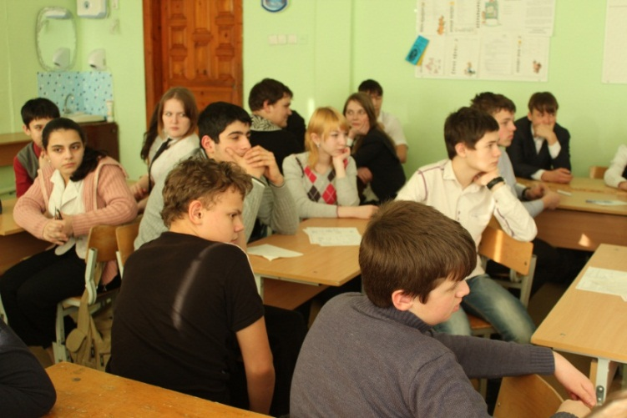 | 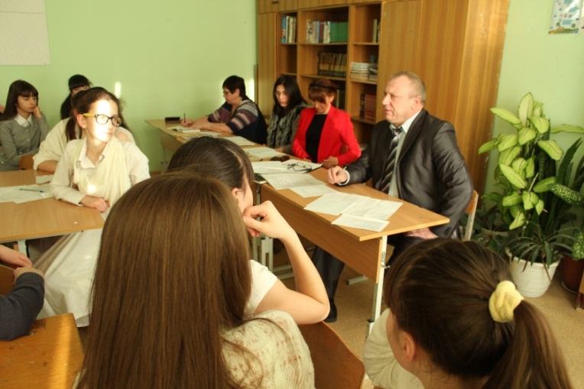

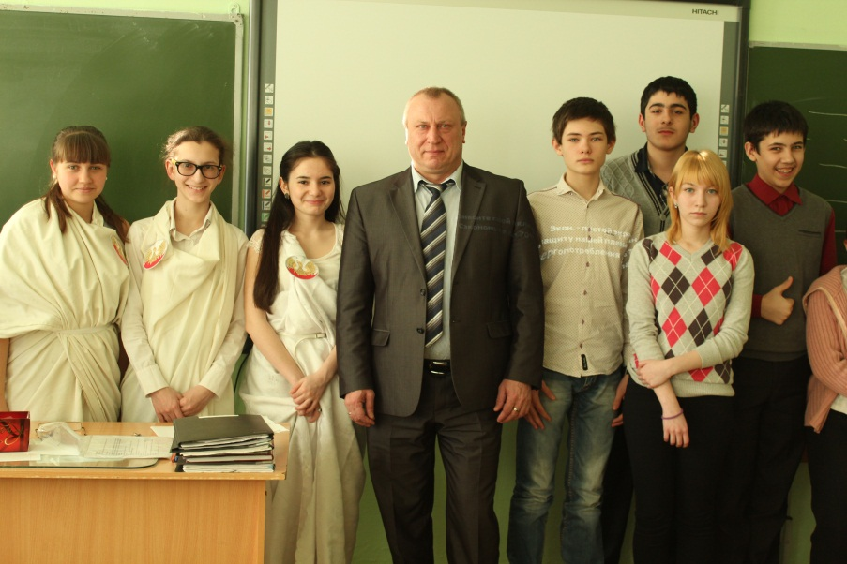

Подростки активно участвовали в каждом этапе мероприятия, показали знания по истории и обществознанию, закрепили ранее изученный материал и узнали много нового об избирательной системе в России.
На мероприятии присутствовал председатель территориальной избирательной комиссии г. Нягань Юрий Григорьевич Харченко, который в заключении пожелал ребятам в будущем быть активными избирателями, строителями новой жизни.
12.02.2014 года для учащиеся 10-х классов прошла беседа-дискуссия «Типы избирательных систем». Учитель истории М.М Гарифуллин рассказал учащимся о видах избирательных систем в России, особенностях и достоинствах каждой из них. Также ребята получили информацию о роли выборов в системе государственной власти.
В заключение, с целью закрепления пройденного материала, была проведена интеллектуальная игра «Избирательное право». Использование современных компьютерных технологий позволило ребятам более эмоционально воспринимать предложенную педагогом новую информацию.
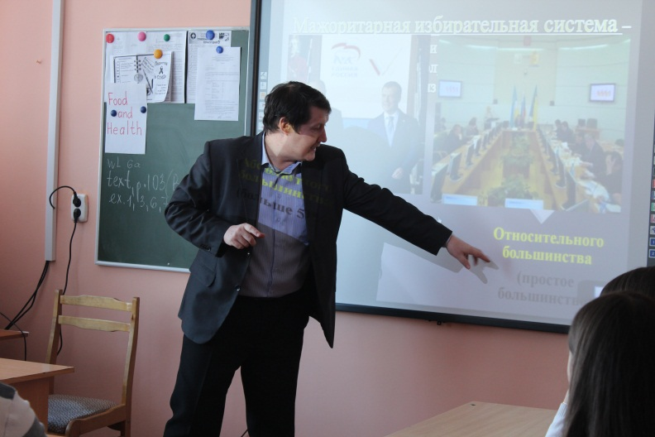 | 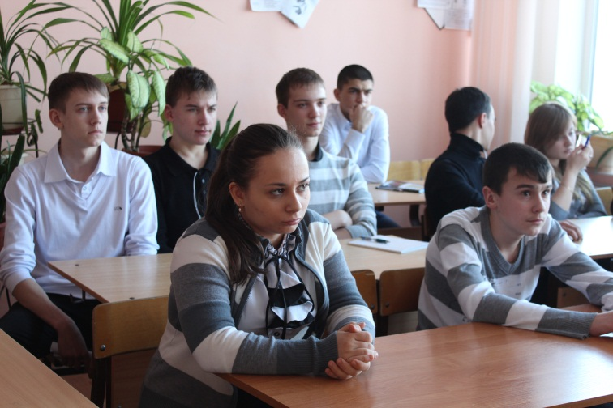

В МБОУ МО г. Нягань «Гимназия» 11.02.2014 г. был проведен круглый стол «Живи настоящим, думай о будущем», на котором присутствовали учащиеся 9-11классов, председатель территориальной избирательной компании Ю.Г. Харченко и представители Молодежного парламента при Думе города Нягани пятого созыва.
Выступающие освещали вопросы исторических корней представительной демократии, достоинства и недостатков выборной системы управления государством, понятия избирательного права, нормативной основы выборов.
Проведенное мероприятие позволило заинтересовать подрастающее поколение вопросами проведения выборов. Знание своих прав и обязанностей, активная жизненная позиция, позволят гимназистам, а завтра избирателям, принимать правильные решения.
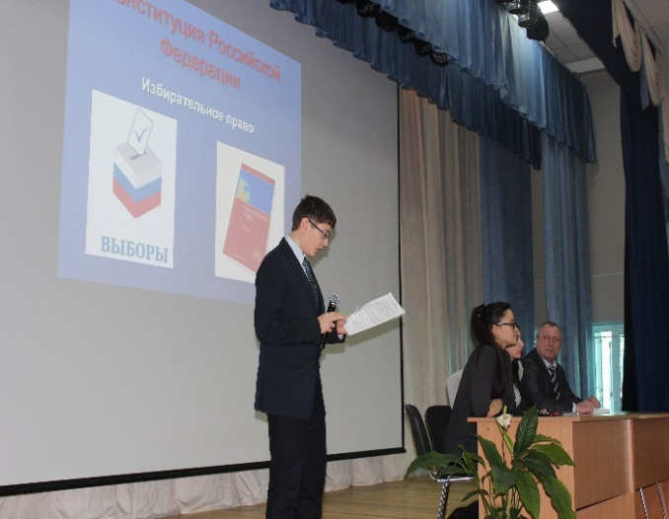 | 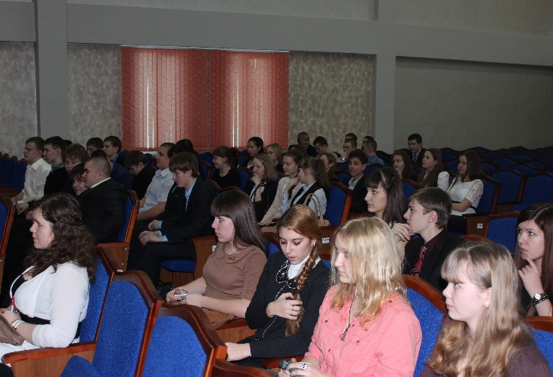
12.02.2014 г. учащиеся 5-7 классов проявили творческую инициативу в оформлении рекреаций гимназии. Ребятами была оформлена тематическая композиция «Выборы молодого избирателя».
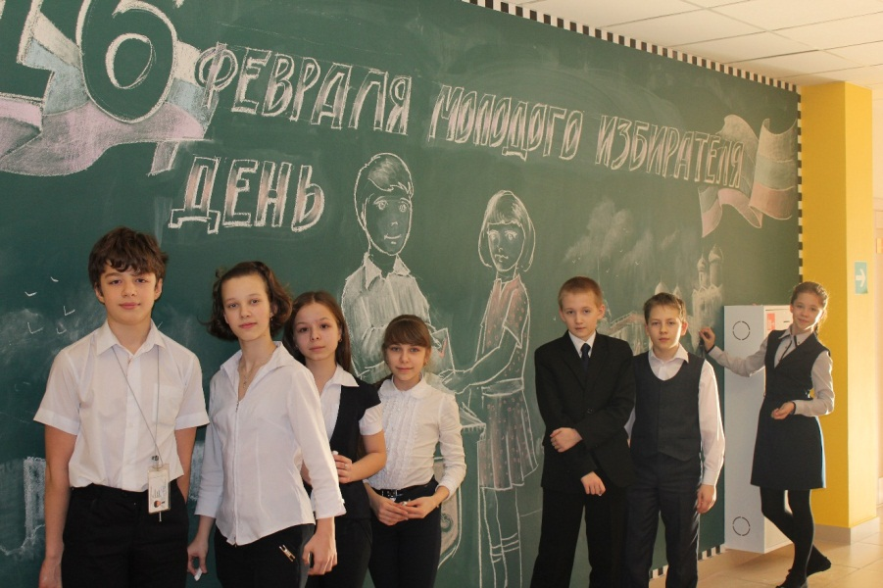
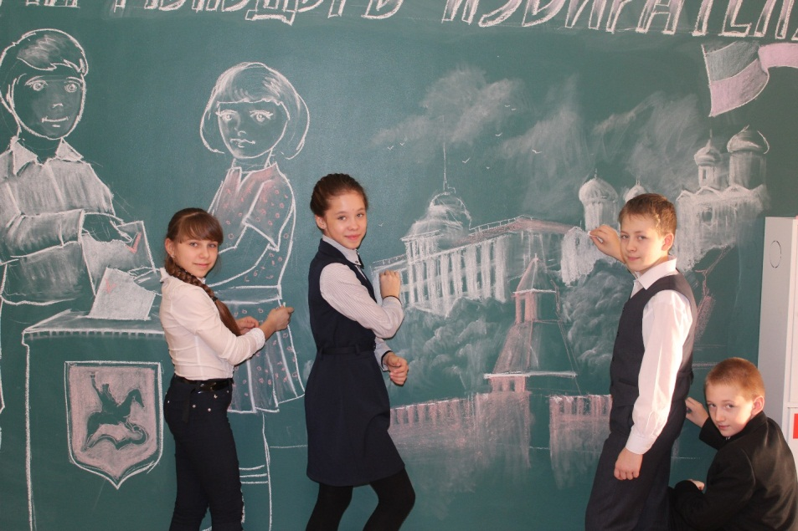
Данная композиция была представлена гостям Гимназии, среди которых были председатель Думы Ханты-Мансийского автономного округа - Югры Б.С. Хохряков, Глава города Нягань В.А.Нефедьев, глава Администрации города Нягани Р.К. Дакукина, исполняющий обязанности председателя Комитета образования и науки Администрации города Нягани Т.С. Одинцова
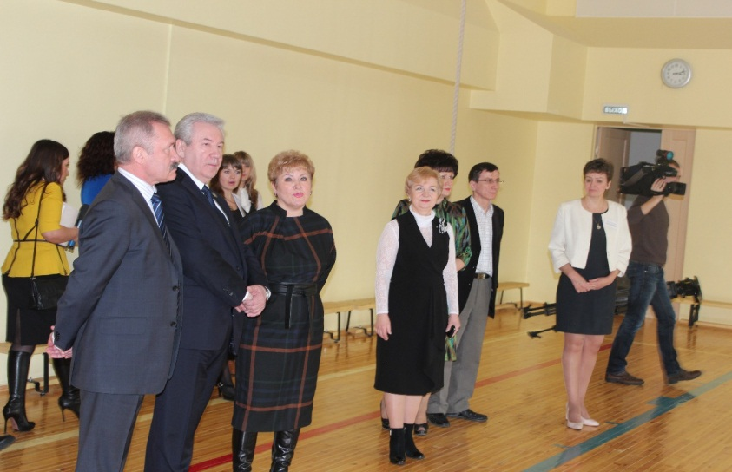

Председатель территориальной избирательной комиссии г. Нягань Юрий Григорьевич Харченко отметил, что весь комплекс проведенных мероприятий в образовательных учреждениях, в первую очередь направлен на повышение правовой культуры будущих молодых избирателей.

